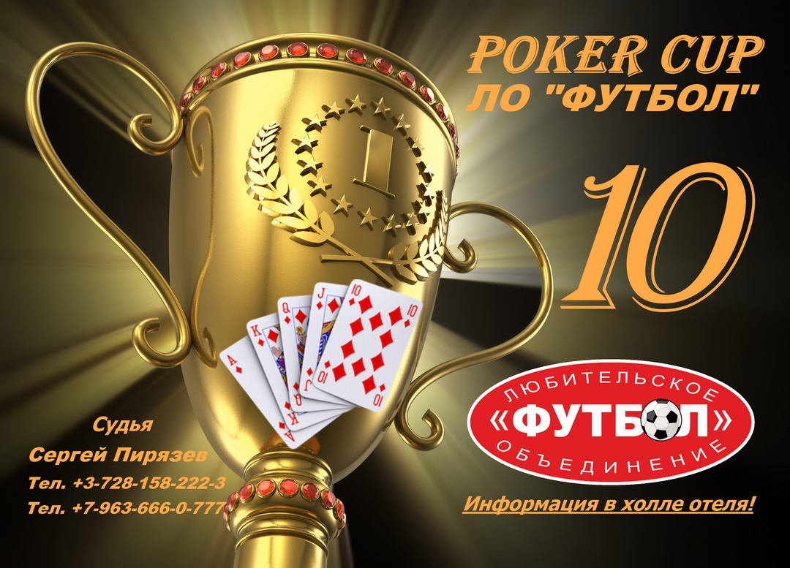
10 октября (Место проведения будет опубликовано на информационном стенде в холле отеля)
20.00. Регистрация игроков и оплата вступительного взноса 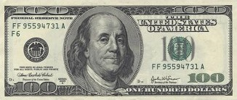 или 
20.15. Начало турнира.
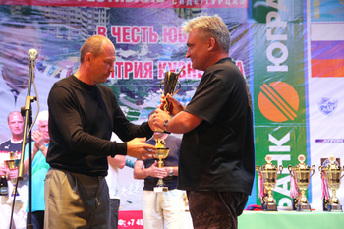 | 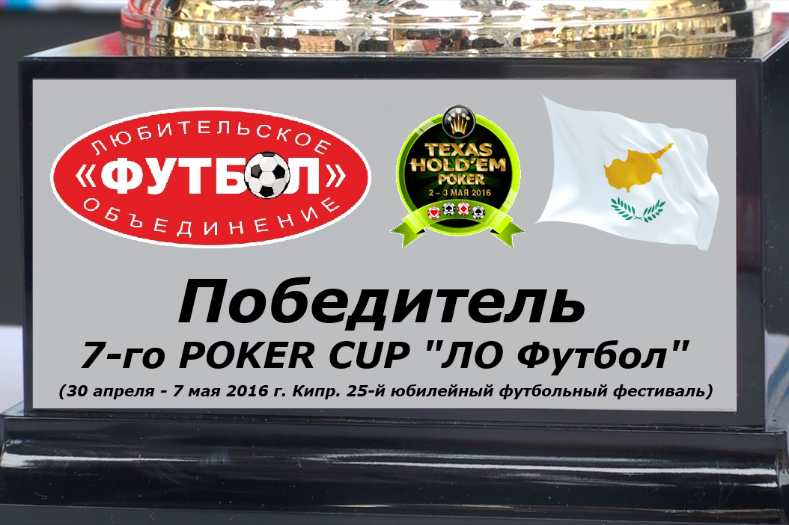 | 
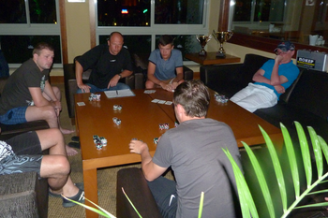 | 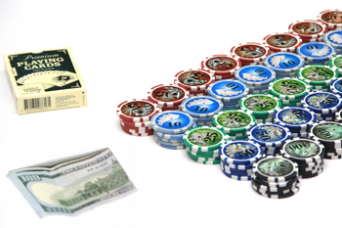 | 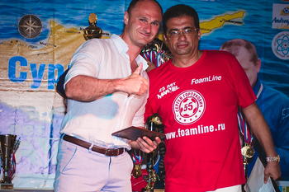
1-е место: 50% призового фонда _____ $ или EURO
2-е место: 25% призового фонда _____ $ или EURO
*Призовой фонд формируется только из вступительных взносов игроков.
Регламент:

Вступительный взнос 100$ или 100 EURO.
Игрок, внося вступительный взнос, автоматически подтверждает, что безоговорочно согласен с регламентом и дисциплинарным кодексом (можно ознакомиться у судьи кубка).
Начальный стек игрока 700 у.е. (условных единиц) (5 фишек по 5 у.е. + 5 фишек по 10 у.е. + 5 фишек по 25 у.е + 4 фишки по 50 у.е + 3 фишки по 100 у.е.)
Игрок 1 раз, когда стек стал меньше 700 у.е. имеет право внести 100$ или 100 EURO и докупить фишки в количестве равном начальному стеку 700 у.е.
3 игрока с каждого отборочного турнира выходят за финальный стол.
Игрок, который не вышел из отборочного турнира за финальный стол, при наличии вакантных мест имеет право внести 100$ или 100 EURO и зарегистрироваться на следующий отборочный турнир.
Нахождение на игровом столе напитков и других вещей не допускается.
Игра начинается с определения номинального дилера (баттон). Перед началом каждой игры «баттон» перемещает по часовой стрелке только «Ведущий игры».
Большой блайнд начинается с 10 у.е. и через каждый круг (зависит от количества игроков за столом и соответственно раздач карт) становится равным 20, 30, 50, 100, 150, 200, 300, 400, 600, 1000, 1500, 2000, 3000 у.е.
Перед началом каждой игры игрок, сидящий следующим после «баттона» по часовой стрелке, ставит «малый блайнд», игрок, сидящий после малого блайнда по часовой стрелке, ставит «большой блайнд».
При опоздании игрока к началу игры или его отсутствии во время игры, когда наступит его очередь ставить «малый блайнд», а затем «большой блайнд» из его стека будут автоматически выставляться фишки, а карты отправляться в «фолд».
«Ведущий игры» мешает колоду и раздаёт карты вместо игрока, сидящего на «баттоне», начиная с игрока, сидящего на малом «блайнде». Каждый игрок получает по две карты в закрытую (префлоп), следует круг торгов, который начинается с игрока, сидящего сразу после «большого блайнда» по часовой стрелке.
«Ведущий игры» убирает (сжигает) одну верхнюю карту из колоды и производит раздачу. На стол кладутся три общие карты в открытую (флоп). Ставки начинаются с игрока, сидящего по часовой стрелке после «баттона».
«Ведущий игры» убирает (сжигает) одну верхнюю карту из колоды и производит раздачу. На стол кладётся четвертая общая карта в открытую (тёрн). Ставки начинаются с игрока, сидящего по часовой стрелке после «баттона».
«Ведущий игры» убирает (сжигает) одну верхнюю карту из колоды и производит раздачу. На стол кладётся пятая общая карта в открытую (ривер). Ставки начинаются с игрока, сидящего по часовой стрелке после «баттона».
Игрок обязан смотреть свои карты над столом, а держать их только на столе.
Игроку на принятие решения отводится не более 1 минуты.
Игрок, который после раздачи карт принял решение продолжить игру, обязан озвучивать свои действия: «Чек», «колл», «рейз», «олл-ин» и т.д.
Игрок, который после раздачи карт или по ходу игры принял решение не продолжать игру, говорит: «Пас» и кладёт свои карты к центру стола.
Игрок сказав: «Пас», «чек», «колл», «рейз», «олл-ин» не имеет права изменить своё решение.
Первым карты открывает игрок, сидящий по часовой стрелке после «баттона».
Целью игры является выиграть банк:
1. Собрать лучшую комбинацию среди игроков, сочетая любые пять карт из семи двух своих и пяти общих. Если у обоих игроков на руках карта идентичная с одной, двумя картами из пяти общих находящихся на столе, то победителем становится тот, у кого старший «кикер» (при одинаковых «кикерах» происходит раздел банка).
2. Имея слабую комбинацию или не имея таковой вообще выиграть банк «блефом».
Игроку, не прибывшему на игру, либо по какой-то причине прервавшему её, либо отстранённому судьёй от участия в кубке, вступительный взнос не возвращается.
В случае спорной ситуации решающее слово остаётся за судьёй. После его решения претензии и протесты не принимаются!
Кубок проводится в соответствии с принципами «Fair play»!

Дисциплинарный кодекс:
- В случае нарушения принципов «Fair play», регламента, правил кубка и общепринятых человеческих норм поведения к игроку будут применены штрафные санкции! «Ведущий игры» или Главный судья имеет право показывать жёлтую и красную карточку.
- Игрок, получивший красную карточку, покидает стол, его фишки выбывают из общей игры.
- Игроку, не прибывшему на игру либо по какой-то причине решившему прервать её либо удалённому из-за игрового стола, денежный взнос не возвращается.
- В случае спорной ситуации решающее слово остаётся за судьёй. После его решения претензии и протесты не принимаются!

Жёлтая карточка (игрок получает предупреждение):
- Игрок находится в алкогольном опьянении, которое не позволяет соперникам динамично вести игру.
- Игрок держит свои карты не на столе.
- Игрок затягивает течение игры теми или иными действиями.
- Игрок оставил заметку на карте.
- Игрок произвёл плевок.
- Игрок нецензурно/оскорбительно выражается, жестикулирует, унижая честь и достоинство (соперника, болельщика, Главного судью, «Ведущего игры» и других окружающих).
- Игрок угрожает словом или действием (сопернику, болельщику, Главному судье, «Ведущему игры», другим окружающим).
- Игрок бросает фишки, деформирует карты, мешает соперникам вести игру и производит иные неадекватные действия.
- Игрок касается карт: «Ведущего игры», соперников, сброшенных в «пас».
- Игрок касается фишек: Соперников либо находящихся на столе (все уточнения и подсчёты производит «Ведущий игры»).
- Игрок демонстрирует словом или жестом неодобрительное отношение к «Ведущему игры», Главному судье (высказывает недовольство, выражает несогласие, критикует принятые решения «Ведущим игры» или Главным судьей).
- Игрок систематически нарушает Правила кубка.

Красная карточка (игрок удаляется из-за стола и завершает выступление в кубке, взнос не возвращается):
- Игрок получил 2-ю жёлтую карточку.
- Игрок испортил карты, фишки или другой инвентарь.
- Игрок предпринял попытку нечестной игры (жульничество, обман и т.д.)
- Игрок отказывается продолжить игру.
- Игрок ведёт себя агрессивно.
- Игрок предпринял попытку физического воздействия в отношении (соперника, болельщика, Главного судьи, «Ведущего игры» и других окружающих).
- Игрок оказал физическое воздействие, толкнул, ударил (соперника, болельщика, Главного судью, «Ведущего игры» или другого окружающего).
- Игрок несёт ответственность за нарушения своих болельщиков. Он может получить жёлтую или красную карточку, быть удалён из-за стола и завершить выступление в кубке!

Термины POKER CUP «ЛО ФУТБОЛ»:

All-In (олл-ин) Означает поставить в банк все свои фишки. Также может означать, что Вы поставили все свои фишки, но после Вас игроки продолжают делать ставки. В этом случае Вы можете выиграть только ту часть фишек, которая была добавлена в банк до Вашей ставки плюс Ваша ставка плюс коллы Вашей ставки. Например, если в начале раздачи Вы поставили в банк свои последние 10 фишек и трое игроков сделали колл, образовав банк 40 фишек, то независимо от того, какие ставки будут в последующих раундах, Вы можете выиграть только 40 фишек. Остальные игроки сражаются как за главный банк 40 фишек, так и за побочный банк, который формируется из дополнительных ставок.
Big Blind (большой блайнд) Большая обязательная ставка, которая делается до сдачи карт. Большой блайнд - это позиция через одного игрока слева от баттона, который определяет номинального дилера раздачи. Большой блайнд в два раза больше малого блайнда.
Button (баттон) Маркер или диск, который перемещается по часовой стрелке после каждой раздачи, отмечая игрока, который является номинальным дилером. В играх с «Ведущим игры», баттон указывает на игрока, который ходит последним.
Call (колл) Ход, уравнивающий последнюю ставку или рейз.
Check (чек) Если Вы еще участвуете в раздаче, настал Ваш черед ходить, и до Вас никто не делал ставок, Вы можете сделать «чек», не делая при этом ставки, но и не отказываясь от участия в раздаче. После этого ход передается следующему игроку. Делая «чек», Вы сохраняете право на «колл» или «рейз» всех последующих ставок, которые будут сделаны в этом раунде торгов.
Flop (флоп) Первые три общие карты. Открываются лицом вверх после сжигания одной верхней карты.
Fold (пас) Сброс карт в отбой и завершение участия в раздаче. «Ведущий игры» также может сбросить Ваши карты, если в момент Вашего хода Вас не было за столом.
Heads Up (хедз-ап, один на один) Когда в раздаче или турнире остается два игрока.
Kicker (кикер) Вторая ваша закрытая карта, если первую Вы использовали вместе с картами борда для формирования комбинации. Ваш кикер будет сравниваться с кикерами противников, если Вы соберете равносильные комбинации. Банк достанется игроку со старшим кикером. Например, если и у Вас, и у противника туз на руках и туз на борде, то выигрывает тот, у кого вторая карта (кикер) окажется старше. Однако если у одного игрока туз и 2, у другого туз и 3, а на борде туз, дама, 10, 8 и 6, то игроки разделят банк, поскольку у них будут идентичные пяти карточные комбинации.
No-Limit (безлимитный) Структура ставок, используемая чаще всего в техасском холдеме.
В играх с этой структурой можно сделать сразу любую ставку вплоть до всех фишек (олл-ин).
Raise (рейз) Такая ставка должна быть больше предыдущей ставки. Например, если противник ставит 10 фишек, то вы должны сделать рейз не меньше чем на 10, поставив в сумме 20 фишек (колл 10 и рейз 10). Рейз не может быть меньше большого блайнда.
River (ривер) Последняя пятая общая карта. Открывается лицом вверх после сжигания одной верхней карты.
Turn (терн) Четвертая общая карта. Открывается лицом вверх после сжигания одной верхней карты.

